

**KOREA IT SUMMER SCHOOL 2023**

*****

**CAPSTONE PROJECT**

**NỀN TẢNG HỌC TRỰC TUYẾN EDUPLATFORM**

TEAM: 02

SVTH: NGUYỄN HOÀNG LONG 0001

ĐOÀN MINH HÀO 0002

LÊ ĐỨC LONG 0003

LÊ VIỆT HƯNG 0004

Tháng 8 – Năm 2023

**MỤC LỤC**

1 Hiện trạng và Yêu cầu 3

1.1 Hiện trạng: 3

1.2 Yêu cầu: 3

1.3 Các biểu mẫu thống kê: 4

1.4 Mô hình hóa yêu cầu 6

1.4.1 Xác định Actor 6

1.4.2 Xác định Use Case 6

1.4.3 Sơ đồ Use Case 6

1.4.4 Mô tả các Use Case 6

2 Phân tích 6

2.1 Sơ đồ lớp (Class Diagram) 6

2.2 Sơ đồ tuần tự (Sequency Diagram) 6

2.3 Sơ đồ hoạt động (Activity Diagram) 6

2.4 Sơ đồ dữ liệu (ERD) 6

3 Thiết kế 7

3.1 Kiến trúc phần mềm 7

3.2 Sơ đồ thiết kế (Deployment Diagram) 7

3.3 Thiết kế giao diện 7

3.3.1 Menu 7

3.3.2 Thiết kế màn hình 8

3.3.3 Màn hình XYZ 8

4 Cài đặt thử nghiệm 8

4.1 Cài đặt 8

4.2 Các thử nghiệm 9

5 Tổng kết 9

5.1 Kết quả đạt được 9

5.2 Đánh giá ưu, khuyết điểm 9

5.2.1 Ưu điểm: 9

5.2.2 Khuyết điểm 9

5.3 Hướng phát triển tương lai 9

# Hiện trạng và Yêu cầu

## Hiện trạng:

* Giới thiệu về thế giới thực liên quan
* Mô tả quy trình các công việc liên quan đến đề tài
* Mô tả các mẩu biểu có liên quan
* Mô tả các quy định ràng buộc có liên quan
* Mô tả các quy định công thức tính có liên quan

Trường tiểu học ABC là một trường bán trú với hơn 300 học sinh được chia thành 5 khối lớp từ khối lớp 1 đến khối lớp 5. Trong đó, mỗi khối lớp gồm nhiều lớp, ví dụ khối lớp 1 có các lớp: 1A1, 1A2, 1A3,… Mỗi lớp từ 10 đến 30 học sinh. Mỗi học sinh trong 1 năm học chỉ thuộc trong 1 lớp. Đến cuối năm, tùy theo kết quả học tập mà học sinh sẽ xét được lên lớp hoặc lưu ban ở lại.

Trường đào tạo theo chương trình giáo dục của Bộ Giáo dục quy định. Chương trình học gồm 5 năm, mỗi năm được tổ chức theo 2 học kỳ. Giữa học kỳ có kiểm tra giữa học kỳ.  Cuối học kỳ thì có kiểm tra cuối học kỳ. Học sinh sẽ thi các môn chính để tính vào ĐTB như Toán, Tiếng Việt, …. Còn các môn khác (Đạo đức, Hát, Vẽ, Thể dục,.. ) thì chỉ học, có điểm ghi nhận nhưng không được tính vào ĐTB. ĐTB cuối học kỳ là trung bình cộng của điểm thi giữa và cuối của học kỳ đó. ĐTB cả năm là trung bình cộng của điểm trung bình 2 học kỳ.

Cuối năm, tùy theo điểm trung bình mà học sinh được xếp Loại như sau:

* Loại xuất sắc: ĐTB cả năm ≥ 9.0
* Loại giỏi:  8.0 ≤ ĐTB cả năm < 9.0
* Loại khá:  7.0 ≤ ĐTB cả năm < 8.0
* Loại trung bình:  5.0 ≤ ĐTB cả năm < 7
* Loại yếu: ĐTB cả năm < 5 và bị lưu ban ở lại lớp.

Cuối năm, Trường sẽ tổ chức tổng kết cuối năm và tổ chức khen thưởng cho 5 bạn đứng đầu lớp.

## Yêu cầu:

Danh sách các công việc sẽ được hỗ trợ thực hiện trên máy tính (dựa theo tóm tắt yêu cầu đã cho).

Chương trình cho phép:

1. Ban giám hiệu:
   1. Cập nhật quy định về hệ số môn học, hệ số tính điểm học kỳ
   2. Xem báo cáo Thống kê tỉ lệ xếp loại học sinh theo từng lớp, khối theo học kỳ, năm.
2. Giáo vụ:
   1. Nhập danh sách lớp, môn học
   2. Tính điểm trung bình và xếp loại,
   3. Thống kê khen thưởng của từng lớp,
   4. Cập nhật lớp cho học sinh lưu ban.
3. Giáo viên bộ môn:
   1. Nhập điểm kiểm tra giửa kỳ, cuối kỳ.
   2. Tra cứu điểm số của môn mình dạy (theo lớp)

## Các biểu mẫu thống kê:

Biểu mẫu 1 (**BM1)**.

|  |
| --- |
| **Hồ sơ học sinh**  Họ và tên : Giới tính :  Ngày sinh : Địa chỉ :  **QD1 :** Tuổi học sinh từ 6 đến 10 |

Biểu mẫu 2 (**BM2)**.

|  |  |  |  |  |
| --- | --- | --- | --- | --- |
| **Danh sách lớp**  Lớp : Sĩ số : | | | | |
| Stt | Họ và tên | Ngày sinh | Giới tính | Địa chỉ |
|  |  |  |  |  |
|  |  |  |  |  |
| **QD2 :** Có 5 khối lớp (1, 2, 3, 4, 5). Khối lớp 1 có 4 lớp ( 1A1, 1A2, 1A3, 1A4). Khối 2 có 3 lớp (2A1, 2A2, 2A3). Khối 3 có 2 lớp (3A1, 3A2). Mỗi lớp không quá 30 học sinh. | | | | |

Biểu mẫu 3 (BM3).

**Danh sách học sinh**

|  |  |  |  |  |  |
| --- | --- | --- | --- | --- | --- |
| Stt | Họ và tên | Lớp | Môn học | TBHK1 | TBHK2 |
|  |  |  |  |  |  |
|  |  |  |  |  |  |

Biểu mẫu 4 (BM4).

**Bảng điểm môn học**

**Lớp : Môn: Học kỳ :**

|  |  |  |  |
| --- | --- | --- | --- |
| Stt | Họ và tên | Điểm giữa kỳ | Điểm cuối học kỳ |
|  |  |  |  |
|  |  |  |  |

**QĐ4** **:** có 2 học kỳ (1,2 ). Có 9 môn học ( Toán , Tiếng Việt, Đạo đức , Hát, Vẽ, Thể dục..)

Biểu mẫu 5 (BM5).

**BM5.1**

**Báo cáo tổng kết môn**

Môn : Học kỳ :

|  |  |  |  |  |
| --- | --- | --- | --- | --- |
| Stt | Lớp | Sĩ số | Số lượng đạt | Tỷ lệ |
|  |  |  |  |  |
|  |  |  |  |  |

**QD5 .1 :** Học sinh đạt nếu môn có điểm trung bình >= 5

**BM5.2 :**

**Báo cáo tổng kết học kỳ**

Học kỳ :

|  |  |  |  |  |
| --- | --- | --- | --- | --- |
| Stt | Lớp | Sĩ số | Số lượng đạt | Tỷ lệ |
|  |  |  |  |  |
|  |  |  |  |  |

**QD5.2 :** Học sinh đạt nếu đạt tất cả các môn

Qui định liên quan: QĐ6

**QĐ6:**  Người dùng có thể thay đổi các qui định sau :

+ ­QD1 : Thay đổi tuổi tối thiểu , tuổi tối đa.

+ QD2 : Thay đổi sĩ số tối đa của các lớp. Thay đổi số lượng và tên các lớp trong trường

+ QD3 : Thay đổi số lượng và tên các môn

+ QD4 : Thay đổi điểm chuẩn đánh giá đạt môn

## Mô hình hóa yêu cầu

### Xác định Actor

* + Admin (Người quản trị)
  + Teacher (Giáo viên)
  + Student (Học viên)
  + Anonymous (Khách vãng lai)

### Xác định Use Case

* + Đăng nhập/đăng xuất
  + Đăng ký
  + Thêm/sửa/xoá khoá học
  + Xem khoá học
  + Xem bài học
  + Làm bài test
  + Cập nhật thông tin tài khoản
  + Xem kết quả học tập

### Sơ đồ Use Case

* + Sơ đồ Usecase cho actor Admin:

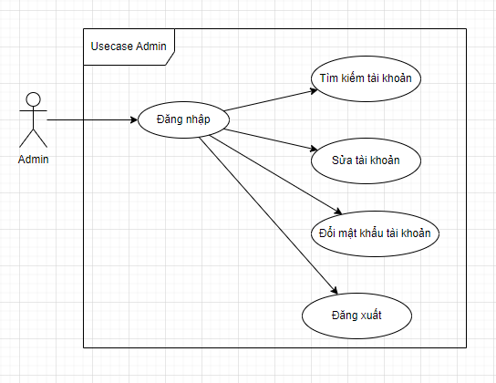

* + Sơ đồ Usecase cho actor Teacher :

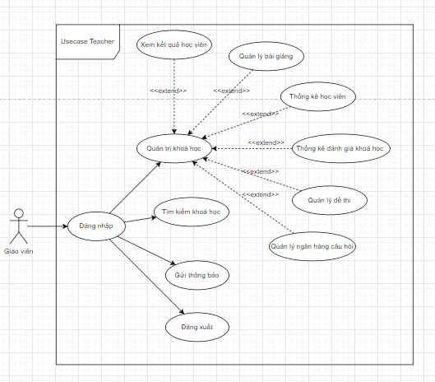

* + Sơ đồ Usecase cho actor Student :

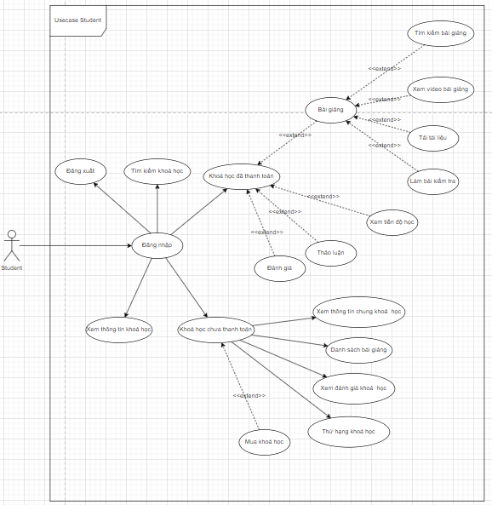

* + Sơ đồ Usecase cho actor Anonymous:

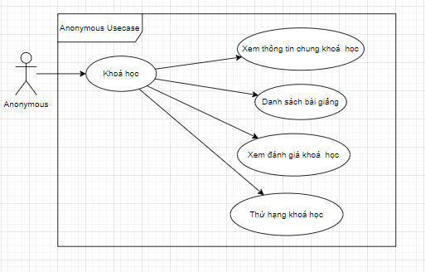

### Mô tả các Use Case

* + - Đặc tả Usecase: Đăng nhập

|  |  |
| --- | --- |
| Tên | Đăng nhập |
| Mô tả | Admin/Người dùng có thể đăng nhập vào hệ thống. |
| Tác nhân | Admin/Người dùng |
| Tiền điều kiện | Admin/Người dùng chưa đăng nhập vào hệ thống. |
| Luồng sự kiện | 1. Admin/Người dùng truy cập trang đăng nhập của hệ thống. 2. Hệ thống hiển thị giao diện đăng nhập với các trường nhập thông tin, chẳng hạn như tên đăng nhập và mật khẩu. 3. Admin/Người dùng nhập tên đăng nhập và mật khẩu của mình. 4. Admin/Người dùng nhấn nút "Đăng nhập". 5. Hệ thống kiểm tra thông tin đăng nhập của người dùng. 6. Nếu thông tin đăng nhập chính xác và người đăng nhập là người dùng thông thường, hệ thống cho phép người dùng truy cập vào hệ thống và chuyển hướng đến trang chính hoặc trang được xác định cho người dùng. 7. Nếu thông tin đăng nhập chính xác và người đăng nhập là admin, hệ thống cho phép admin truy cập vào giao diện quản trị của hệ thống. 8. Nếu thông tin đăng nhập không chính xác, hệ thống hiển thị thông báo lỗi và yêu cầu người dùng nhập lại thông tin. |
| Luồng thay thế | * Không có phiên làm việc để đăng xuất: Nếu người dùng hoặc Admin chưa đăng nhập hoặc phiên làm việc đã hết hạn, hệ thống có thể hiển thị thông báo tương ứng và không thực hiện việc đăng xuất. |
| Luồng ngoại lệ | * Lỗi hệ thống: Nếu xảy ra lỗi trong quá trình đăng xuất, hệ thống cần thông báo lỗi tương ứng cho người dùng hoặc Admin. |
| Hậu điều kiện | * Admin hoặc người dùng đã đăng xuất khỏi hệ thống và quay lại trạng thái không đăng nhập. |
| Usecase Include |  |

* + - Đặc tả Usecase: Tìm kiếm tài khoản

|  |  |
| --- | --- |
| Tên | Tìm kiếm tài khoản |
| Mô tả | Admin quản lý các tài khoản người dùng trong hệ thống. |
| Tác nhân | Admin |
| Tiền điều kiện | Admin đăng nhập hợp lệ vào hệ thống. |
| Luồng sự kiện | 1. Admin chọn chức năng quản lý tài khoản người dùng. 2. Hệ thống hiển thị danh sách các tài khoản người dùng. Admin có thể sử dụng các kịch bản sử dụng như xem thông tin, tìm kiếm ,sửa mật khẩu. |
| Luồng thay thế | 1. Không có tài khoản người dùng nào trong danh sách: Nếu danh sách tài khoản người dùng trống, hệ thống có thể hiển thị thông báo tương ứng cho Admin. 2. Admin không tìm thấy tài khoản người dùng: Nếu kết quả tìm kiếm không có tài khoản người dùng nào phù hợp với tiêu chí, hệ thống có thể hiển thị thông báo không tìm thấy kết quả. |
| Luồng ngoại lệ | 1. Admin không thể đăng nhập: Nếu admin không thể đăng nhập vào hệ thống, quá trình tìm kiếm tài khoản người dùng không thể thực hiện. 2. Lỗi hệ thống: Nếu xảy ra lỗi trong quá trình hiển thị danh sách tài khoản người dùng hoặc thực hiện các hành động khác, hệ thống cần thông báo lỗi tương ứng cho admin. |
| Hậu điều kiện | * Quá trình quản lý tài khoản người dùng hoàn thành và Admin có thể tiếp tục thực hiện các chức năng khác trong hệ thống. |
| Usecase Include |  |

* + - Đặc tả Usecase: Sửa mật khẩu tài khoản

|  |  |
| --- | --- |
| Tên | Sửa mật khẩu tài khoản |
| Mô tả | Admin có thể sửa mật khẩu của một tài khoản người dùng trong hệ thống. |
| Tác nhân | Admin |
| Tiền điều kiện | Admin đăng nhập hợp lệ vào hệ thống. |
| Luồng sự kiện | 1. Admin chọn chức năng "Quản lý người dùng" hoặc tương tự. 2. Hệ thống hiển thị danh sách các tài khoản người dùng có sẵn trong hệ thống. 3. Admin chọn một tài khoản người dùng trong danh sách để sửa mật khẩu. 4. Hệ thống hiển thị biểu mẫu cho phép admin thay đổi mật khẩu. 5. Admin nhập mật khẩu mới cho tài khoản người dùng. 6. Admin xác nhận mật khẩu mới. 7. Hệ thống lưu lại mật khẩu mới cho tài khoản người dùng. |
| Luồng thay thế | 1. Tài khoản không tồn tại: Nếu tài khoản người dùng được chọn không tồn tại trong hệ thống, hệ thống có thể hiển thị thông báo tương ứng cho Admin. 2. Admin không muốn thay đổi mật khẩu: Nếu Admin quyết định không thay đổi mật khẩu, hệ thống không lưu lại thay đổi nào và quay lại trạng thái ban đầu. |
| Luồng ngoại lệ | 1. Admin không thể đăng nhập: Nếu admin không thể đăng nhập vào hệ thống, quá trình sửa mật khẩu không thể tiếp tục. 2. Lỗi hệ thống: Nếu xảy ra lỗi trong quá trình hiển thị danh sách tài khoản hoặc thực hiện các hành động khác, hệ thống cần thông báo lỗi tương ứng cho admin. |
| Hậu điều kiện | * Mật khẩu của tài khoản người dùng đã được thay đổi theo mật khẩu mới mà Admin đã nhập. |
| Usecase Include |  |

* + - Đặc tả Usecase: Đổi trạng thái tài khoản

|  |  |
| --- | --- |
| Tên | Đổi trạng thái tài khoản |
| Mô tả | Admin có thể thay đổi trạng thái của tài khoản người dùng (đang hoạt động hoặc ngừng hoạt động) trong hệ thống. |
| Tác nhân | Admin |
| Tiền điều kiện | Admin đăng nhập hợp lệ vào hệ thống. |
| Luồng sự kiện | 1. Admin chọn chức năng "Quản lý người dùng" hoặc tương tự. 2. Hệ thống hiển thị danh sách các tài khoản người dùng có sẵn trong hệ thống. 3. Admin chọn một tài khoản người dùng trong danh sách để thay đổi trạng thái. 4. Hệ thống hiển thị biểu mẫu cho phép admin thay đổi trạng thái tài khoản. 5. Admin chọn trạng thái mới cho tài khoản, chẳng hạn như "Đang hoạt động" hoặc "Ngừng hoạt động". 6. Admin xác nhận việc thay đổi trạng thái. 7. Hệ thống cập nhật trạng thái mới cho tài khoản người dùng. |
| Luồng thay thế | * Tài khoản không tồn tại: Nếu tài khoản người dùng được chọn không tồn tại trong hệ thống, hệ thống có thể hiển thị thông báo tương ứng cho Admin. |
| Luồng ngoại lệ | 1. Admin không thể đăng nhập: Nếu admin không thể đăng nhập vào hệ thống, quá trình thay đổi trạng thái không thể tiếp tục. 2. Lỗi hệ thống: Nếu xảy ra lỗi trong quá trình hiển thị danh sách tài khoản hoặc thực hiện các hành động khác, hệ thống cần thông báo lỗi tương ứng cho admin. |
| Hậu điều kiện | * Trạng thái của tài khoản người dùng đã được thay đổi theo trạng thái mới mà Admin đã chọn. |
| Usecase Include |  |

* + - Đặc tả Usecase: Đăng xuất

|  |  |
| --- | --- |
| Tên | Đăng xuất |
| Mô tả | Admin/Người dùng có thể đăng xuất khỏi hệ thống. |
| Tác nhân | Admin/Người dùng |
| Tiền điều kiện | Admin/Người dùng đã đăng nhập vào hệ thống. |
| Luồng sự kiện | 1. Người dùng hoặc Admin chọn chức năng "Đăng xuất" hoặc tương tự. 2. Hệ thống hiển thị xác nhận việc đăng xuất, có thể thông qua hộp thoại hoặc giao diện người dùng. 3. Người dùng hoặc Admin xác nhận muốn đăng xuất khỏi hệ thống. 4. Hệ thống thực hiện việc đăng xuất, xóa phiên làm việc và đưa người dùng hoặc Admin về trạng thái không đăng nhập. |
| Luồng thay thế | * Không có phiên làm việc để đăng xuất: Nếu người dùng hoặc Admin chưa đăng nhập hoặc phiên làm việc đã hết hạn, hệ thống có thể hiển thị thông báo tương ứng và không thực hiện việc đăng xuất. |
| Luồng ngoại lệ | * Lỗi hệ thống: Nếu xảy ra lỗi trong quá trình đăng xuất, hệ thống cần thông báo lỗi tương ứng cho người dùng hoặc Admin. |
| Hậu điều kiện | * Admin hoặc người dùng đã đăng xuất khỏi hệ thống và quay lại trạng thái không đăng nhập. |
| Usecase Include |  |

* + - Đặc tả Usecase: Tìm kiếm khoá học

|  |  |
| --- | --- |
| Tên | Tìm kiếm khoá học |
| Mô tả | Giáo viên có thể tìm kiếm các khoá học trong hệ thống. |
| Tác nhân | Giáo viên |
| Tiền điều kiện | Giáo viên đã đăng nhập vào hệ thống. |
| Luồng sự kiện | 1. Giáo viên vào giao diện tìm kiếm khoá học. 2. Giáo viên nhập thông tin tìm kiếm, chẳng hạn như tên khoá học, mã khoá học, chủ đề, v.v. 3. Giáo viên nhấn nút tìm kiếm hoặc gõ phím "Enter". 4. Hệ thống thực hiện tìm kiếm dựa trên thông tin được nhập. 5. Hệ thống hiển thị danh sách các khoá học phù hợp với kết quả tìm kiếm. |
| Luồng thay thế | * Không có kết quả tìm kiếm: Nếu không có khoá học nào phù hợp với kết quả tìm kiếm, hệ thống có thể hiển thị thông báo tương ứng cho giáo viên. |
| Luồng ngoại lệ | 1. Giáo viên không thể đăng nhập: Nếu giáo viên không thể đăng nhập vào hệ thống, quá trình tìm kiếm khoá học không thể tiếp tục. 2. Lỗi hệ thống: Nếu xảy ra lỗi trong quá trình tìm kiếm hoặc hiển thị kết quả, hệ thống cần thông báo lỗi tương ứng cho giáo viên. |
| Hậu điều kiện | * Giáo viên đã thực hiện tìm kiếm và nhận được danh sách các khoá học phù hợp. |
| Usecase Include |  |

* + - Đặc tả Usecase: Quản trị khoá học

|  |  |
| --- | --- |
| Tên | Quản trị khoá học |
| Mô tả | Giáo viên có thể quản lý các khía cạnh của khoá học mà họ chịu trách nhiệm. |
| Tác nhân | Giáo viên |
| Tiền điều kiện | Giáo viên đã đăng nhập vào hệ thống và đã truy cập vào quản trị khoá học. |
| Luồng sự kiện | 1. Giáo viên vào mô-đun quản trị khoá học. 2. Hệ thống hiển thị danh sách các chức năng liên quan đến quản trị khoá học. 3. Giáo viên có thể thực hiện các hành động sau: xem kết quả học viên, quản lý bài giảng, thống kê học viên, đánh giá khoá học, quản lý đề thi, quản lý ngân hàng câu hỏi. |
| Luồng thay thế | * Không có khoá học nào trong danh sách: Nếu không có khoá học nào được tạo hoặc quản lý bởi giáo viên, hệ thống có thể hiển thị thông báo tương ứng. |
| Luồng ngoại lệ | 1. Giáo viên không thể đăng nhập: Nếu giáo viên không thể đăng nhập vào hệ thống, quá trình quản trị khoá học không thể tiếp tục. 2. Lỗi hệ thống: Nếu xảy ra lỗi trong quá trình hiển thị chức năng quản trị khoá học hoặc thực hiện các hành động khác, hệ thống cần thông báo lỗi tương ứng cho giáo viên. |
| Hậu điều kiện | * Giáo viên đã thực hiện quản trị các khía cạnh của khoá học và có thể tiếp tục thực hiện các tác vụ khác trong mô-đun quản trị khoá học. |
| Usecase Include |  |

* + - Đặc tả Usecase: Gửi thông báo

|  |  |
| --- | --- |
| Tên | Gửi thông báo |
| Mô tả | Giáo viên có thể gửi thông báo hoặc tin nhắn đến các học viên trong khoá học. |
| Tác nhân | Giáo viên |
| Tiền điều kiện | Giáo viên đã đăng nhập vào hệ thống và đang truy cập vào mô-đun quản trị khoá học. |
| Luồng sự kiện | 1. Giáo viên vào mô-đun quản trị khoá học. 2. Hệ thống hiển thị danh sách các chức năng liên quan đến quản trị khoá học. 3. Giáo viên chọn chức năng "Gửi thông báo đến học viên". 4. Hệ thống hiển thị biểu mẫu gửi thông báo, trong đó giáo viên có thể nhập nội dung thông báo và chọn danh sách học viên muốn gửi. 5. Giáo viên viết nội dung thông báo, chọn học viên hoặc danh sách học viên cần gửi thông báo. 6. Giáo viên nhấn nút gửi để hoàn tất việc gửi thông báo. |
| Luồng thay thế | * Không có học viên nào được chọn: Nếu giáo viên quên chọn học viên hoặc danh sách học viên để gửi thông báo, hệ thống có thể hiển thị thông báo yêu cầu giáo viên chọn ít nhất một học viên. |
| Luồng ngoại lệ | 1. Giáo viên không thể đăng nhập: Nếu giáo viên không thể đăng nhập vào hệ thống, quá trình gửi thông báo không thể tiếp tục. 2. Lỗi hệ thống: Nếu xảy ra lỗi trong quá trình gửi thông báo hoặc hiển thị biểu mẫu gửi thông báo, hệ thống cần thông báo lỗi tương ứng cho giáo viên. |
| Hậu điều kiện | * Giáo viên đã gửi thông báo thành công đến các học viên được chọn. |
| Usecase Include |  |

* + - Đặc tả Usecase: Tìm kiếm khoá học

|  |  |
| --- | --- |
| Tên | Tìm kiếm khoá học |
| Mô tả | Học viên có thể tìm kiếm các khoá học trong hệ thống. |
| Tác nhân | Học viên |
| Tiền điều kiện | Học viên đã đăng nhập vào hệ thống. |
| Luồng sự kiện | 1. Học viên truy cập giao diện tìm kiếm khoá học. 2. Hệ thống hiển thị giao diện tìm kiếm với các trường nhập thông tin tìm kiếm, chẳng hạn như tên khoá học, chủ đề, môn học, v.v. 3. Học viên nhập thông tin tìm kiếm vào các trường tương ứng. 4. Học viên nhấn nút "Tìm kiếm" hoặc gõ phím "Enter". 5. Hệ thống thực hiện tìm kiếm dựa trên thông tin được nhập. 6. Hệ thống hiển thị danh sách các khoá học phù hợp với kết quả tìm kiếm. |
| Luồng thay thế | * Không có kết quả tìm kiếm: Nếu không có khoá học nào phù hợp với kết quả tìm kiếm, hệ thống có thể hiển thị thông báo tương ứng cho học viên. |
| Luồng ngoại lệ | 1. Học viên không thể đăng nhập: Nếu học viên không thể đăng nhập vào hệ thống, quá trình tìm kiếm khoá học không thể tiếp tục. 2. Lỗi hệ thống: Nếu xảy ra lỗi trong quá trình hiển thị giao diện tìm kiếm khoá học hoặc thực hiện tác vụ tìm kiếm, hệ thống cần thông báo lỗi tương ứng cho học viên. |
| Hậu điều kiện | * Học viên đã thực hiện tìm kiếm và nhận được danh sách các khoá học phù hợp. |
| Usecase Include |  |

* + - Đặc tả Usecase: Khoá học đã thanh toán

|  |  |
| --- | --- |
| Tên | Khoá học đã thanh toán |
| Mô tả | Học viên đã thanh toán cho một khoá học và có quyền truy cập nội dung của khoá học đó. |
| Tác nhân | Học viên |
| Tiền điều kiện | Học viên đã đăng nhập vào hệ thống và đã thanh toán cho khoá học cần truy cập. |
| Luồng sự kiện | 1. Học viên truy cập vào trang danh sách các khoá học đã thanh toán. 2. Hệ thống hiển thị danh sách các khoá học mà học viên đã thanh toán. 3. Học viên chọn một khoá học từ danh sách để truy cập nội dung. 4. Hệ thống hiển thị giao diện nội dung của khoá học, bao gồm các chức năng như xem bài giảng, xem tiến độ học, thảo luận, đánh giá, v.v. |
| Luồng thay thế | * Không có khoá học nào trong danh sách: Nếu học viên chưa thanh toán hoặc không có khoá học nào đã thanh toán, hệ thống có thể hiển thị thông báo tương ứng.. |
| Luồng ngoại lệ | 1. Học viên không thể đăng nhập: Nếu học viên không thể đăng nhập vào hệ thống, quá trình truy cập khoá học đã thanh toán không thể tiếp tục. 2. Lỗi hệ thống: Nếu xảy ra lỗi trong quá trình hiển thị danh sách khoá học hoặc truy cập nội dung, hệ thống cần thông báo lỗi tương ứng cho học viên. |
| Hậu điều kiện | * Học viên đã truy cập thành công vào nội dung của khoá học đã thanh toán. |
| Usecase Include |  |

* + - Đặc tả Usecase: Khoá học chưa thanh toán

|  |  |
| --- | --- |
| Tên | Khoá học chưa thanh toán |
| Mô tả | Học viên có thể xem thông tin và quyết định có mua khoá học chưa thanh toán hay không. |
| Tác nhân | Học viên |
| Tiền điều kiện | Học viên đã đăng nhập vào hệ thống và chưa thanh toán cho khoá học cần xem thông tin. |
| Luồng sự kiện | 1. Học viên truy cập trang danh sách khoá học chưa thanh toán. 2. Hệ thống hiển thị danh sách các khoá học chưa thanh toán mà học viên có thể mua. 3. Học viên chọn một khoá học chưa thanh toán từ danh sách để xem thông tin chi tiết về khoá học. 4. Hệ thống hiển thị thông tin chung về khoá học, bao gồm mô tả, giá tiền, thời gian học, v.v. 5. Học viên có thể xem danh sách bài giảng, đánh giá của người học khác, thứ hạng của khoá học, v.v. 6. Học viên quyết định mua khoá học bằng cách nhấn nút "Mua khoá học". 7. Hệ thống chuyển hướng học viên đến trang thanh toán. |
| Luồng thay thế | * Không có khoá học nào chưa thanh toán: Nếu không có khoá học nào cần mua, hệ thống có thể hiển thị thông báo tương ứng. |
| Luồng ngoại lệ | 1. Học viên không thể đăng nhập: Nếu học viên không thể đăng nhập vào hệ thống, quá trình xem thông tin khoá học chưa thanh toán không thể tiếp tục. 2. Lỗi hệ thống: Nếu xảy ra lỗi trong quá trình hiển thị danh sách khoá học hoặc xem thông tin chi tiết, hệ thống cần thông báo lỗi tương ứng cho học viên. |
| Hậu điều kiện | * Học viên đã xem thông tin chi tiết về khoá học chưa thanh toán và có thể quyết định mua khoá học hoặc quay lại danh sách khoá học chưa thanh toán. |
| Usecase Include |  |

* + - Đặc tả Usecase: Khoá học

|  |  |
| --- | --- |
| Tên | Xem thông tin chung khoá học |
| Mô tả | Người dùng không đăng nhập (Anonymous) có thể xem thông tin chung, danh sách bài giảng, đánh giá và thứ hạng của một khoá học trong hệ thống. |
| Tác nhân | Người dùng không đăng nhập (Anonymous) |
| Tiền điều kiện | Người dùng không đăng nhập truy cập vào trang thông tin khoá học. |
| Luồng sự kiện | 1. Người dùng không đăng nhập truy cập vào trang thông tin khoá học. 2. Hệ thống hiển thị thông tin chung về khoá học, bao gồm mô tả, giá tiền, thời gian học, v.v. 3. Người dùng không đăng nhập có thể xem danh sách bài giảng của khoá học. 4. Người dùng không đăng nhập có thể xem đánh giá của học viên khác về khoá học. 5. Người dùng không đăng nhập có thể xem thứ hạng của khoá học. |
| Luồng thay thế | 1. Không có danh sách bài giảng: Nếu không có bài giảng nào trong khoá học hoặc không có thông tin để hiển thị, hệ thống có thể hiển thị thông báo tương ứng. 2. Không có đánh giá: Nếu không có đánh giá nào về khoá học hoặc không có thông tin để hiển thị, hệ thống có thể hiển thị thông báo tương ứng. |
| Luồng ngoại lệ | * Lỗi hệ thống: Nếu xảy ra lỗi trong quá trình hiển thị thông tin khoá học hoặc danh sách bài giảng, hệ thống cần thông báo lỗi tương ứng cho người dùng không đăng nhập. |
| Hậu điều kiện | * Người dùng không đăng nhập đã xem thông tin chung, danh sách bài giảng, đánh giá và thứ hạng của khoá học. |
| Usecase Include |  |

# Phân tích

## Sơ đồ lớp (Class Diagram)

(copy/chụp hình gửi kèm)

## Sơ đồ tuần tự (Sequency Diagram)

## Sơ đồ hoạt động (Activity Diagram)

## Sơ đồ dữ liệu (ERD)

# Thiết kế

## Kiến trúc phần mềm

## Sơ đồ thiết kế (Deployment Diagram)

## Thiết kế giao diện

### Menu

* Sơ đồ menu chính

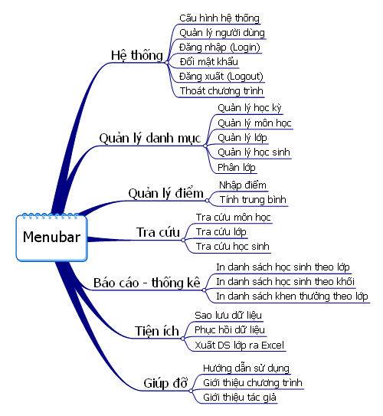

### Thiết kế màn hình

#### Sơ đồ màn hình

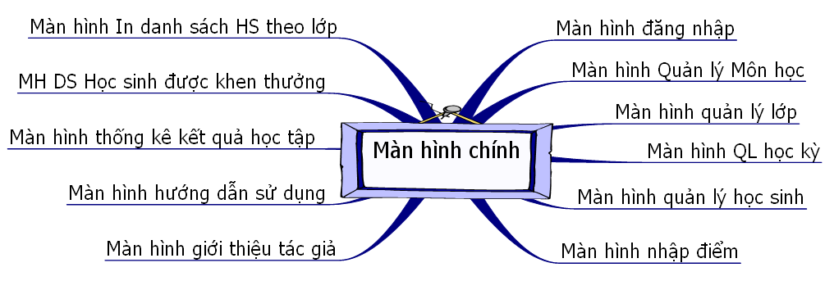

#### Danh sách các thành phần màn hình trên sơ đồ

|  |  |  |  |  |
| --- | --- | --- | --- | --- |
| STT | Mã số | Loại | Ý nghĩa | Ghi chú |
| 1 | MhMS | Qhệ | Màn hình mượn sách |  |
| 2 | … |  |  |  |

**Lặp** (Ứng với mỗi màn hình trên sơ đồ màn hình)

+ Mô tả chi tiết từng màn hình (chỉ với màn hình loại đối tượng và quan hệ, màn hình danh mục làm 1 cái tượng trưng)

* *Tên màn hình: Mượn Sách*
* *Mã số*: MhMS

- *Nội dung*: hình thức trình bày (hình vẽ mô tả)

* *Mô tả Chi tiết*:

|  |  |  |  |  |  |  |  |
| --- | --- | --- | --- | --- | --- | --- | --- |
| STT | Tên | Loại | Kiểu DL | Miền giá trị | GT default | Tên xử lý | Mã Xlý |
| 1 | MaDG | Text box | chuỗi |  |  | DocTenDG() | F10 |
| 2 | Ngày | Text box | Date |  | Ngayht |  |  |
| 3 | … |  |  |  |  |  |  |

**Hết lặp**

### Màn hình XYZ

Chụp màn hình

Vẽ sơ đồ trạng thái (State Chart Diagram)

# Cài đặt thử nghiệm

## Cài đặt

* Bảng phân công cài đặt:

|  |  |  |  |  |
| --- | --- | --- | --- | --- |
| STT | Ngày | Công việc | Người thực hiện | Ký tên |
| 1 | … | Thiết kế dữ liệu | … |  |
| 2 | … | Thiết kế giao diện | … |  |
| 3 | . | Thiết kế xử lý | … |  |
| 4 | … | Cài đặt | …. |  |
| 5 | .. | Viết báo cáo | …. |  |
| 6 | … | Kiểm tra chương trình | … |  |
| … |  |  |  |  |

* Danh sách tình trạng cài đặt các chức năng (mức độ hoàn thành)

|  |  |  |  |
| --- | --- | --- | --- |
| STT | Chức năng | Mức độ hoàn thành | Ghi chú |
|  |  |  |  |

## Các thử nghiệm

* Nội dung các bảng dữ liệu
* Một số test case chạy thử nghiệm
* Các báo biểu cùng với số liệu tương ứng

# Tổng kết

## Kết quả đạt được

## Đánh giá ưu, khuyết điểm

### Ưu điểm:

### Khuyết điểm

## Hướng phát triển tương lai